附件5

新单位注册
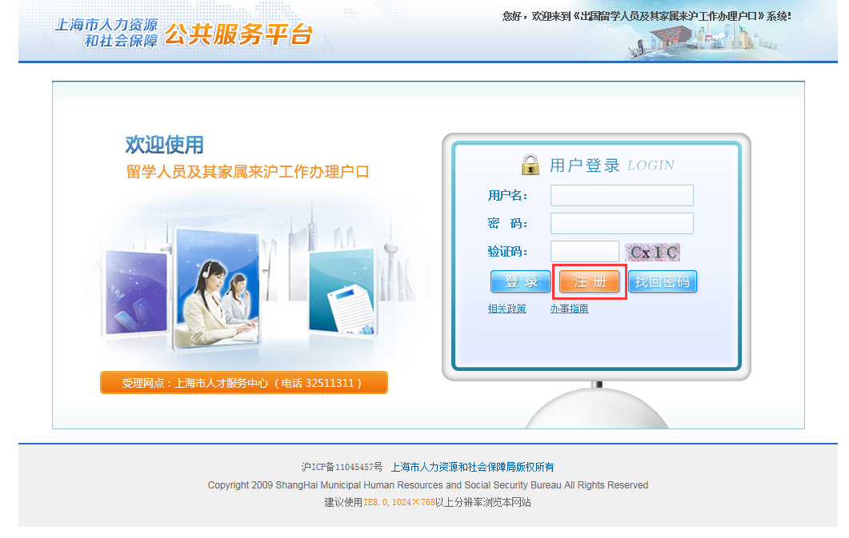
第一步点击【注册】按钮进入注册页面
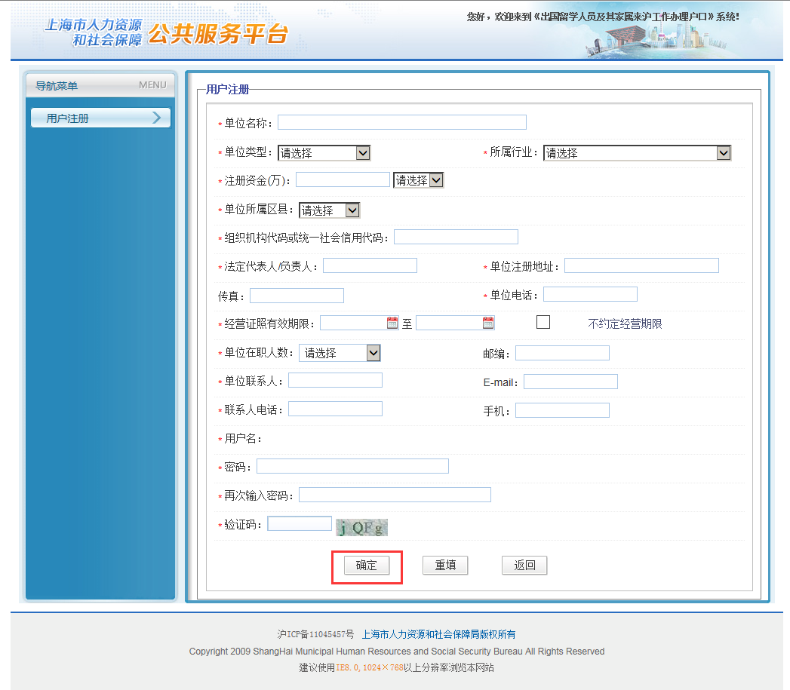
第二步填写表单后点击【确定】提交注册申请。
申请单位为非法人分支机构的，请填写上级法人的注册资金或开办资金。
注：请牢记用户名（用户名即为填写表单时的“单位的组织机构代码或统一社会信用代码”）及密码。

单位用户登录
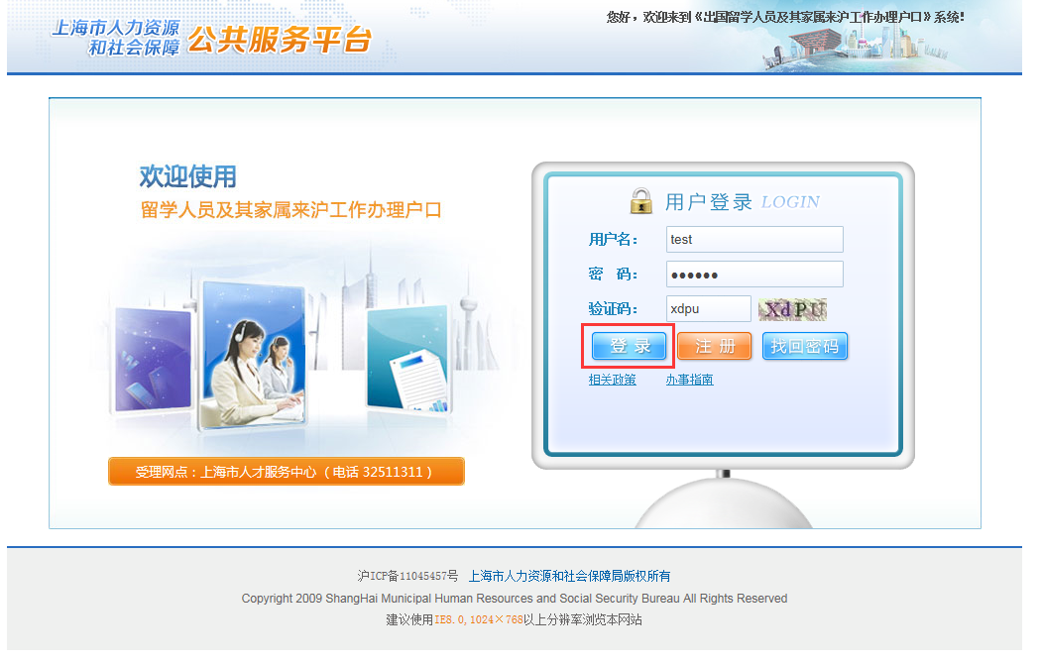
填写用户名、密码、验证码后点击【登录】按钮进行登录。
注：如果连续输错5次密码账户将被锁定一段时间，请谨慎操作。

单位信息修改
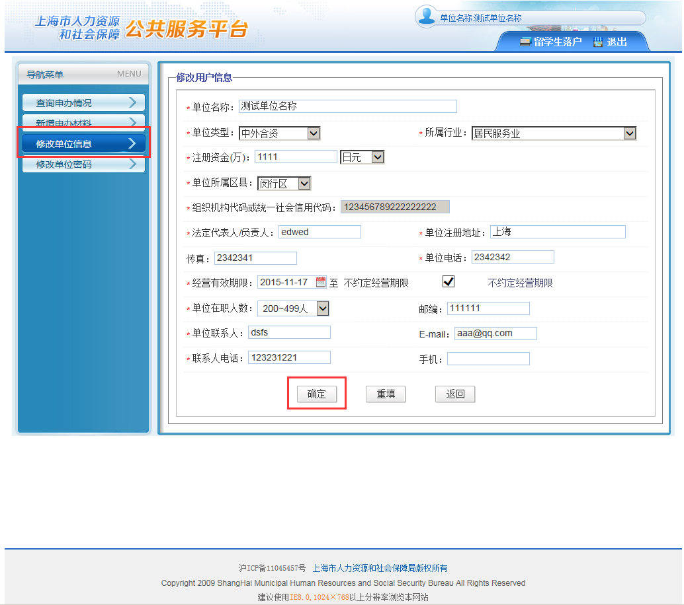

点击左栏【修改单位信息】菜单进入单位信息的修改，修改完毕后点击【确定】按钮提交修改申请。
注：单位信息一旦确定修改后需要携带相关材料至受理点重新进行资格审核，请谨慎操作。

单位登录密码修改
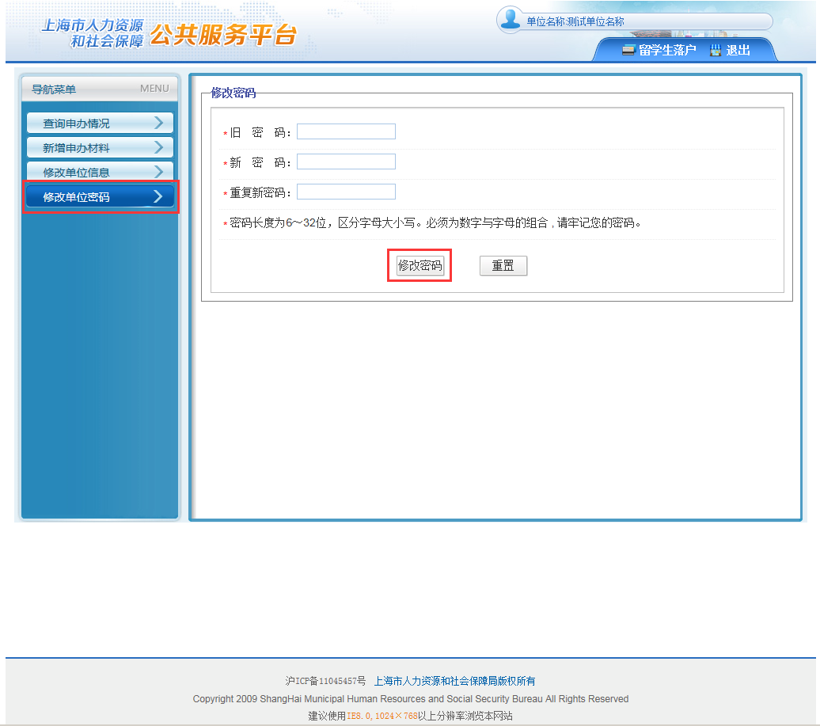
点击左栏【修改单位密码】进入单位密码修改页，修改密码后点击【修改密码】按钮修改密码。
注：请牢记新密码。

申报材料填写
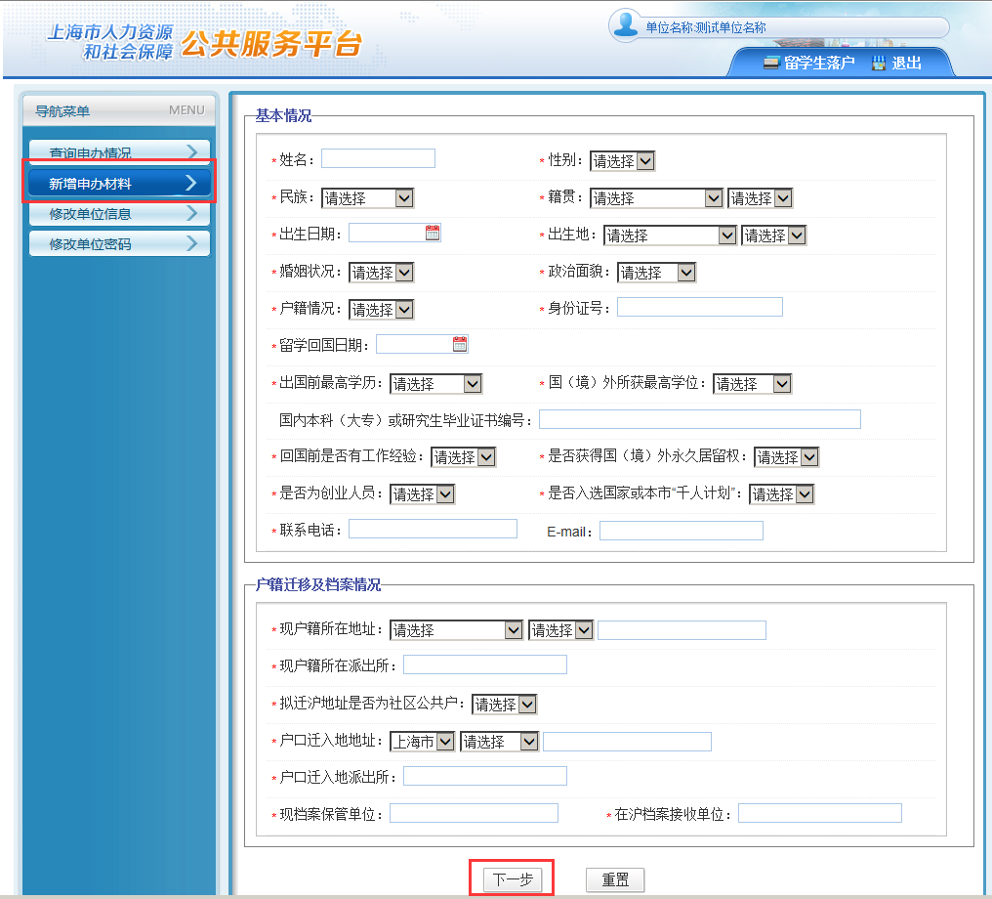
点击左栏【新增申办材料】进入申办材料填写页面，填写相关信息后点击【下一步】。
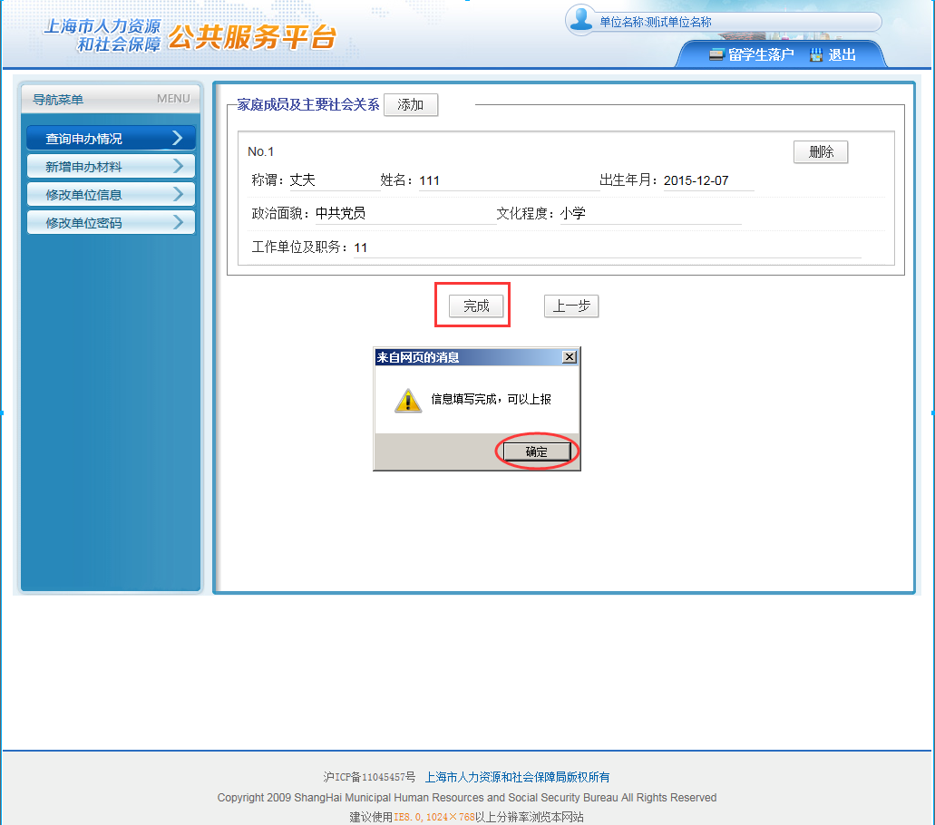
当填写完所有信息后点击【完成】按钮确认填写完成。
注：只有材料填写完成才能进行上报。

申报材料修改
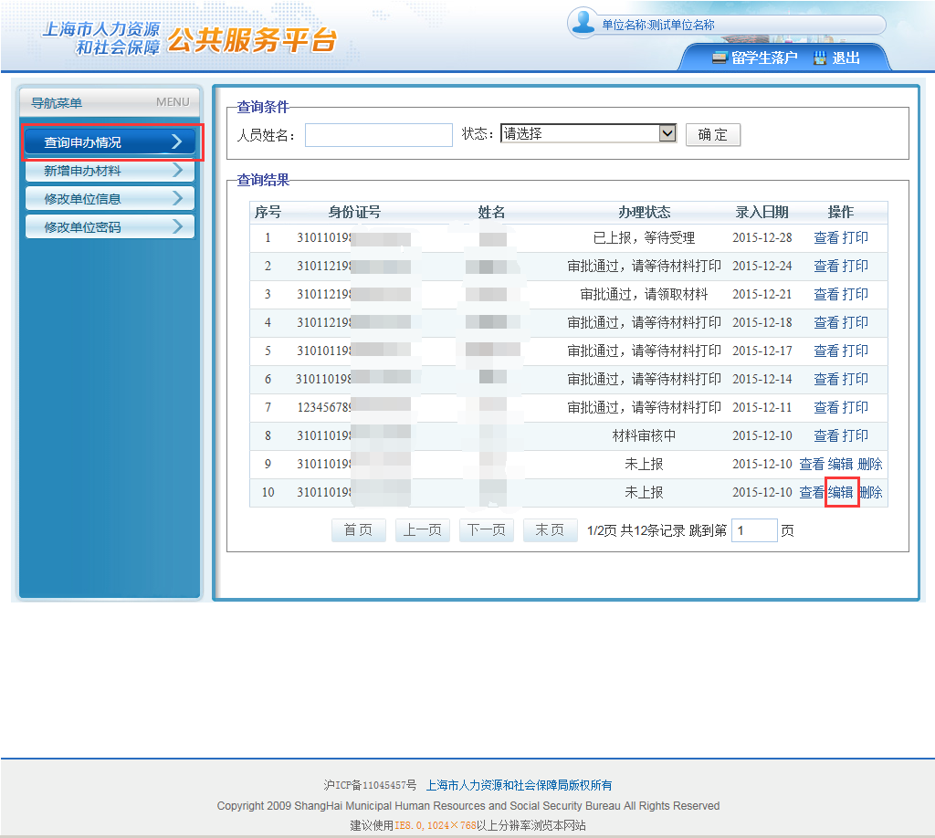
申报材料填写完毕后可以通过点击左栏【查询申办情况】按钮，然后在列表页上点击相关人员名录中的【编辑】按钮对申报材料进行修改。

申报材料查看
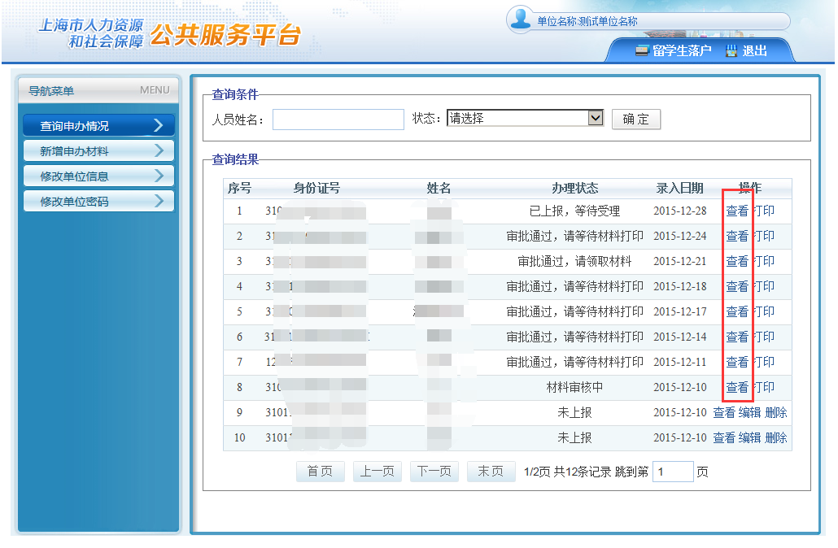
点击名录列表中的【查看】按钮可以查看已填写的申办材料的详细信息。

申报材料上报
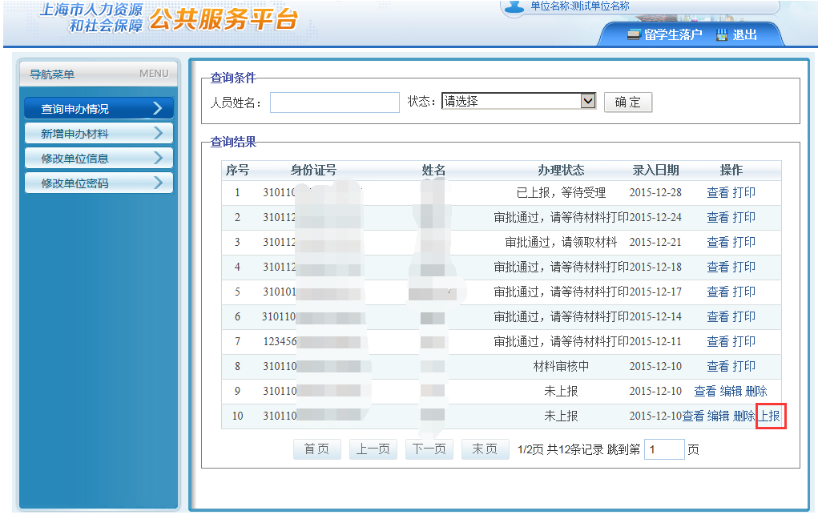
完成材料的填写后可以点击名录列表中的【上报】按钮上报申请材料。
注：上报后申请材料不可修改

申报材料打印
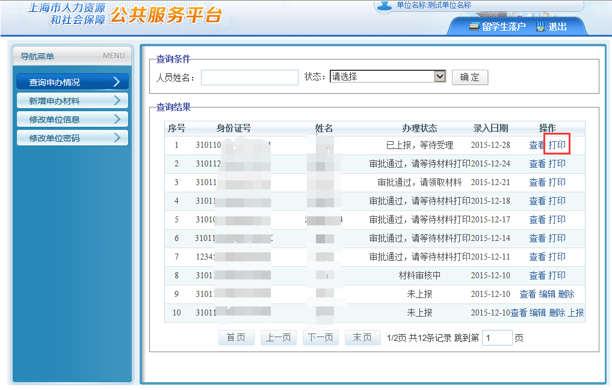
上报成功后可以通过点击名录列表中的【打印】按钮生成申请材料的PDF文档。请下载到本地后使用打印机进行打印。

